

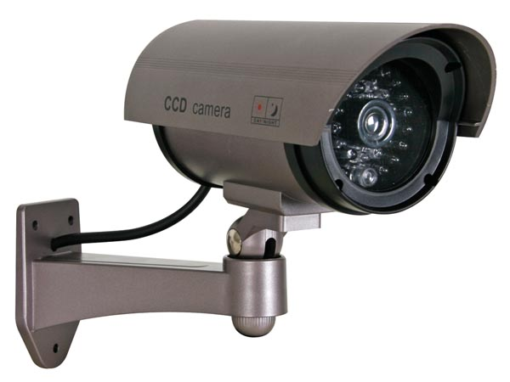 **AVISO DE PRIVACIDAD INTEGRAL PARA CÁMARAS DE VIDEO-VIGILANCIA**

En cumplimiento a Ley General de Protección de Datos Personales en Posesión de los Sujetos Obligados y la Ley de Protección de Datos Personales para el Estado de Quintana Roo, la Procuraduría Fiscal del Estado Órgano Desconcentrado de la Secretaría de Finanzas Y Planeación, en su calidad de Sujeto Obligado que recaba y ejerce tratamiento sobre datos personales, emite el siguiente:

**AVISO DE PRIVACIDAD**

La Procuraduría Fiscal del Estado de Quintana Roo, con domicilio en la avenida 22 de Enero, número 001, colonia Centro, código postal 77000, de la Ciudad de Chetumal, Quintana Roo, informa que es el responsable del tratamiento de las imágenes y videograbaciones de toda persona que visite las oficinas de esta Procuraduría Fiscal las cuales serán protegidas de conformidad a lo dispuesto por la Ley General de Protección de Datos Personales en Posesión de los Sujetos Obligados y la Ley de Protección de Datos Personales en Posesión de Sujetos Obligados para el Estado de Quintana Roo y demás normatividad que resulte aplicable.

**¿QUÉ DATOS PERSONALES SE RECABAN Y PARA QUÉ FINALIDAD?** Las imágenes y videograbaciones como parte de sus datos personales serán utilizados con la finalidad de mantener el control de las personas que ingresan y abandonan las instalaciones de la Procuraduría Fiscal y este tratamiento forma parte de las medidas de seguridad adoptadas al interior de esta Oficina.

**TRANSFERENCIA DE DATOS PERSONALES**. Se dice que no se transfieren Datos Personales, salvo en los casos necesarios para atender requerimientos de información de una autoridad judicial, resolución o mandato debidamente fundados y motivado por la autoridad competente.

¿**DÓNDE SE PUEDEN EJERCER LOS DERECHOS DE ACCESO, RECTIFICACIÓN CORRECCIÓN Y OPOSICIÓN DE DATOS PERSONALES?** El Titular de los Datos Personales, podrá ejercer sus derechos de Acceso, Rectificación, Cancelación y Oposición (ARCO), solicitando lo conducente ante la Unidad de Transparencia, a cargo de la Licda. Sheila Berenice Chacón Sansores, Titular de la Unidad de Transparencia de la Procuraduría Fiscal del Estado, ubicada en avenida 22 de Enero, Número 001, colonia Centro, código postal 77000 en la ciudad de Chetumal, Quintana Roo quien podrá proporcionarle la asesoría necesaria en horario de atención de lunes a viernes de 09:00 a 17:00 horas. La solicitud de derechos ARCO, conforme a lo dispuesto en la Ley General de Protección de Datos Personales en Posesión de Sujetos Obligados y la Ley de Protección de Datos Personales en Posesión de Sujetos Obligados para el Estado de Quintana Roo, podrá realizarla de manera personal, mediante el formato de Solicitud de Derechos ARCO de la Unidad de Transparencia, Acceso a la Información Pública y Protección de Datos Personales de la Procuraduría Fiscal, mismo que podrá descargar en la presente liga: <http://sefiplan.qroo.gob.mx/pf/> en la sección de Unidad de Transparencia, Acceso a la Información Pública y Protección de Datos Personales o bien a través del correo electrónico [transparenciarprocfis@sefiplan.qroo.gob.mx](mailto:transparenciarprocfis@sefiplan.qroo.gob.mx).

Cabe señalar que contra la negativa de dar trámite a toda solicitud para el ejercicio de los derechos ARCO o por falta de respuesta del Responsable, procederá la interposición de recurso de revisión a que se refiere el artículo 94 de la Ley General y los artículos 115 al 135 de la Ley Local en la materia.

Para mayor información, puede comunicarse al teléfono Tel: 01 (983) 83 505 00 extensión 41139.

En caso de que exista un cambio en este Aviso de Privacidad, lo haremos de su conocimiento a través del sitio web <http://sefiplan.qroo.gob.mx/pf/> en el apartado de la Unidad de Transparencia, Acceso a la Información Pública y Protección de Datos Personales de la Procuraduría Fiscal del Estado.